TISKOVÁ ZPRÁVA

Udržitelné vytápění biomasou

Mistr inovací Guntamatic vyrábí topné kotle pomocí špičkové svařovací techniky od společnosti Fronius
Mezinárodně působící společnost Guntamatic GmbH vyrábí moderní topné systémy v oblasti technologie spalování biomasy. Je inovátorem v oboru, a to od plně automatizovaných kotlů na kusové dřevo až po peletové kotle. Při výrobě svých vysoce kvalitních produktů vždy používá svařovací techniku Fronius. Aby tento rakouský rodinný podnik ještě více zefektivnil výrobu v oblasti ručního svařování, spoléhá od roku 2020 také na svařovací zdroje Fronius TransSteel 4000 Pulse.

Je to kus rakouské úspěšné historie. Malá rodinná firma Guntamatic z venkovského Peuerbachu začíná v roce 1963 s výrobou topných kotlů na kusové dřevo a následně se stává mezinárodním průkopníkem v oblasti vytápění biomasou. V 80. letech dochází k rozmachu technologie biomasy, společnost Guntamatic se rozrůstá a na scéně se objevují první konkurenti. V 90. letech je to stále zřejmější – topné systémy na biomasu jsou CO₂ neutrální a lze je provozovat jako plnohodnotnou a čistou alternativu k naftovému a plynovému topení.
Hybridní topné systémy od společnosti Guntamatic konečně spojují obojí: získávání tepla prostřednictvím elektrického tepelného čerpadla pro přípravu teplé vody a spalování biomasy. Systém neustále využívá definovaných cen proudu i dřeva/pelet. Hybridní vytápění automaticky přepíná mezi spotřebou elektřiny a spalováním biomasy, a to i s ohledem na osobní preference.
Systémy Guntamatic však neznamenají jen novou úroveň vytápění. Jde také o nový rozměr pohodlí. Společnosti Guntamatic se totiž daří zvyšovat komfort bydlení nejen výrobou tepla: Atmosférické a v designu krbu mimořádně elegantní topné prvky přenášejí proces spalování do obývacího pokoje, a to včetně příjemného sálavého tepla.

Udržitelnost, hospodárnost a efektivita
„S příchodem peletových topných systémů se toto odvětví na počátku třetího tisíciletí konečně rozjíždí,“ vysvětluje Günther Huemer, jednatel společnosti Guntamatic GmbH. Tato středně velká společnost, která nyní zaměstnává přibližně 250 lidí, roste v souladu s tímto vývojem, což má dopad i na výrobu: „Musíme zůstat hospodární ve všech oblastech a zároveň poskytovat nejvyšší kvalitu.“ Vysoká míra automatizace – zejména při zpracování plechů – je nutná, aby bylo možné udržet v tuzemském závodě konkurenceschopnost vůči zemím s nízkými mzdami.
Hospodárnost však ve společnosti Guntamatic neexistuje bez aspektu udržitelnosti: „Výroba našich topných systémů sází na dlouhou životnost,“ dále vysvětluje G. Huemer. „Snažíme se vyrábět udržitelné, čisté a poctivé produkty. Ekologická stopa pro nás hraje rozhodující roli. Tuto udržitelnost a kvalitu vyžadujeme i od našich obchodních partnerů. Dlouhá životnost a kvalita přikupovaných výrobků a surovin je pro nás proto nanejvýš důležitá.“
V tomto ohledu si společnost zakládá také na úzkém a důvěryhodném vztahu s dodavateli: „Pro nás je důležitá dobrá, rychlá a spolehlivá podpora, zdůrazňuje G. Huemer. Jedním z našich partnerů je proto také společnost Fronius, která nás v segmentu ručního svařování provází od samého počátku.“

Technologie výroby a spojování
„Guntamatic vyrábí téměř ze 100 procent v Peuerbachu,“ vysvětluje zámečnický mistr Roland Fellinger, který ve společnosti Guntamatic zastává funkci svářečského dozoru. „Dostáváme pouze plechy a suroviny. Zpracování, výroba dílů a montáž pak probíhají téměř výhradně u nás. Nákupu dílů se snažíme vyhnout.“ Jakmile jsou pomocí CNC vysekávacích strojů a dalších automatizovaných, technologicky vyspělých systémů zhotoveny všechny komponenty, přichází na řadu technologie spojování: Svařování kotlů a jejich dlouhých švů je převážně automatizované.
Pokud však jde o vnitřní části a stehování kotlů, není již robotizované svařování vzhledem k omezené přístupnosti součástí efektivní. Pak se volí ruční svařování: „Tady svařujeme převážně černo-bílé spoje – tedy ocel s nerezovou ocelí,“ pokračuje zámečnický mistr Fellinger. „Skříňové kotle mají obtížné rohové spoje, které musí svářeči neustále ručně dokončovat.“
„Kromě toho se zde pohybujeme ve všech rozmezích tloušťky plechů. Převážně tedy kolísáme mezi přechodovým a sprchovým obloukem – vzhledem k volbě materiálů se tedy jedná o opravdu náročné podmínky.“ To ve společnosti Guntamatic v minulosti vedlo k vysoké míře dokončovacích prací.

Guntamatic modernizuje oblast ručního svařování
„Naším hlavním zájmem tedy bylo snížit náklady na dokončovací práce,“ potvrzuje R. Fellinger. Guntamatic sice v oblasti ručního svařování pracuje od samého počátku výhradně se svařovacími systémy Fronius, mezi které patří VarioSynergic (3500/4000), TransPocket a v oblasti svařování TIG systém MagicWave, avšak pro dosažení požadovaného usnadnění práce a snížení nákladů se zdálo být nevyhnutelné a aktuální nasadit v oblasti MIG/MAG pulzní svařování:
„Když společnost Fronius nakonec v roce 2020 uvedla na trh sérii přístrojů TransSteel Pulse, rozhodli jsme se modernizovat,“ pokračuje R. Fellinger. „Díky funkci pulzního svařování jsme totiž schopni dosáhnout jednoznačně vyšší stability procesu, a tím i výrazného omezení svařovacích rozstřiků. Proto jsme do výroby začlenili mnoho svařovacích zdrojů TransSteel 4000 Pulse. Od té doby je pro nás ruční svařování mnohem čistší a skutečně se nám podařilo výrazně snížit množství dokončovacích prací.
Kromě toho pro nás byla prioritou také opravdu jednoduchá obsluha přístrojů. A svařovací zdroje TransSteel 4000 Pulse od společnost Fronius nám to dokázaly zajistit. Díky tomu byly svařovací systémy v několika málo krocích připraveny k použití.“

Profesionální podpora i v oblasti prodeje a servisu
Pokud mají svářeči přesto nadále dotazy ohledně manipulace, péče o systém a údržby, R. Fellinger má jasno i v tomto ohledu: „Fronius je špičková společnost a poskytuje špičkovou kvalitu. To znamená, že máme vždy k dispozici dobrý prodej i servis. Z hlediska naší produktivity je to pro nás nesmírně důležité, protože tato spolupráce zaručuje rychlá rozhodnutí a krátké vzdálenosti.
Pokud jsme o našich obchodních partnerech přesvědčeni, téměř nikdy je neměníme,“ doplňuje jednatel G. Huemer. „Společnost Fronius proto patří k našim dodavatelům od samého počátku. Název Fronius znamená kvalitu, kterou ve svařování nutně potřebujeme. Protože pokud jde o zajištění kvality, zaměřujeme se hlavně na svařovací techniku, která významně ovlivňuje životnost našich výrobků.“

Fronius je pro společnost Guntamatic také synonymem udržitelnosti
Kromě svařovací techniky společnost Fronius podporuje společnost Guntamatic také v otázkách udržitelnosti: „Vzhledem k filozofii naší společnosti nám velmi záleží na tom, abychom se ve výrobním závodě stali udržitelnějšími v hospodaření s energií. Jde o neutrální výrobu z hlediska emisí CO₂. A v této souvislosti se naše pozornost samozřejmě opět zaměřila na společnost Fronius.
V oblasti solární energie jsme se totiž ptali, kdo patří k předním dodavatelům. A proto nás těší, že nyní můžeme provozovat náš fotovoltaický systém o rozloze 20 000 metrů čtverečních se střídači také od společnosti Fronius.“

7.087 znaků včetně mezer

Popisy obrázků:

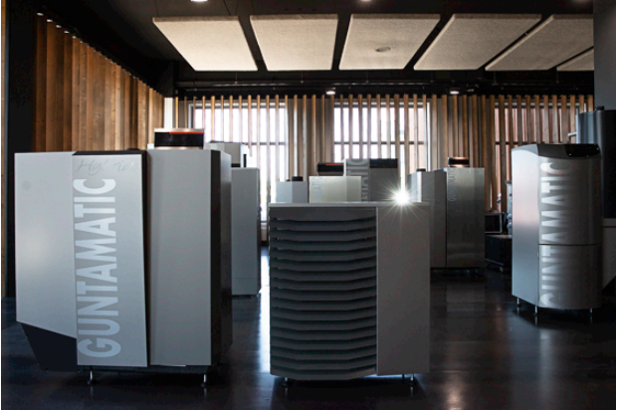

Obr. 1: Společnost Guntamatic vyrábí špičkové topné systémy na biomasu.

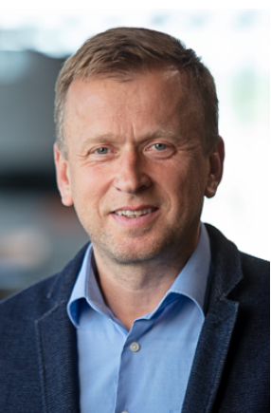

Obr. 2: Günther Huemer, jednatel společnosti Guntamatic GmbH.

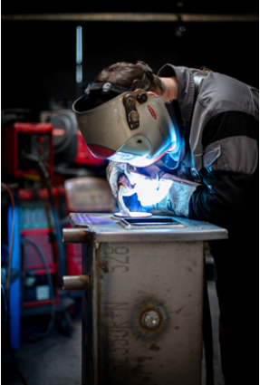

Obr. 3: TransSteel Pulse při použití ve společnosti Guntamatic: Vnitřní části kotlů se svařují výhradně ručně.

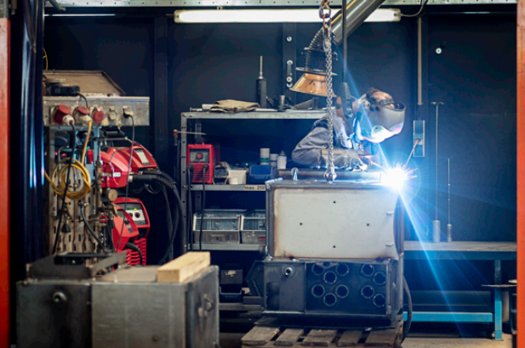

Obr. 4: Obtížné rohové spoje se po robotizovaném svařování dokončují ručně a s použitím systému TransSteel Pulse.

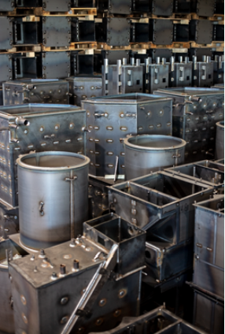

Obr. 5: Masivní kotle vyráběné na bázi černo-bílých spojů.

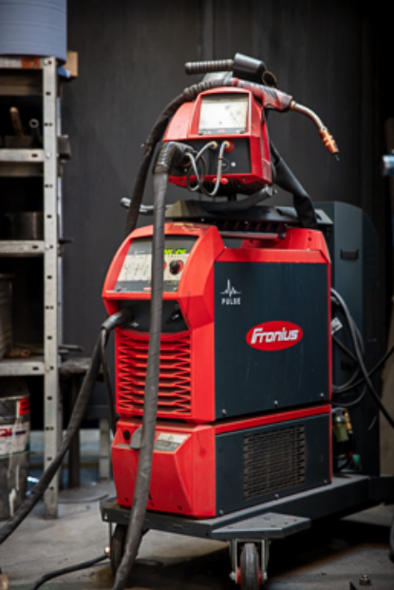

Obr. 6: Svařovací zdroj, se kterým společnost Guntamatic obnovila oblast ručního svařování: Fronius TransSteel 4000 Pulse.

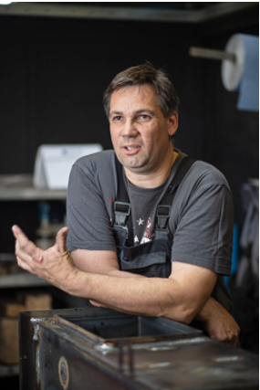

Obr. 7: Roland Fellinger, mistr zámečník a svářečský dozor ve společnosti Guntamatic.

Fotografie: Fronius International GmbH, reprodukce zdarma

Obrázky s vysokým rozlišením jsou také ke stažení na adrese:
www.fronius.com/en/welding-technology/infocentre/press

Obchodní jednotka Perfect Welding
Fronius Perfect Welding je inovativní jedničkou v oblasti obloukového svařování a celosvětovou jedničkou na trhu robotizovaného svařování. Odbor Fronius Welding Automation jako systémový dodavatel kromě toho realizuje zakázková automatizovaná kompletní svařovací řešení, např. v oblasti výroby nádrží nebo navařování na námořních plošinách. Portfolio doplňují svařovací zdroje pro ruční použití, příslušenství pro svařování a široké spektrum služeb. S více než 1 000 prodejních partnerů na celém světě je Fronius Perfect Welding zákazníkům velmi blízko.

Fronius International GmbH
Společnost Fronius International je rakouská firma se sídlem v Pettenbachu a dalšími pobočkami ve Welsu, Thalheimu, Steinhausu a Sattledtu. Podnik má 5 660 zaměstnanců po celém světě a působí v oborech: svařovací technika, fotovoltaika a technika nabíjení akumulátorů. Díky 36 mezinárodním společnostem Fronius a prodejním partnerům / zastoupením ve více než 60 zemích dosahuje podílu exportu zhruba 92 procenta. Díky inovativním výrobkům a službám a také 1.321 uděleným patentům je společnost Fronius inovační jedničkou na světovém trhu.

Ohledně dalších informací se prosím obraťte na:
Fronius Česká republika s.r.o.
Jana Romanova, Tel:+420 272 111 090
E-Mail: romanova.jana@fronius.com

Zašlete prosím autorský výtisk naší agentuře:
a1kommunikation Schweizer GmbH, Frau Kirsten Ludwig,
Oberdorfstraße 31 A, 70794 Filderstadt, Deutschland
tel.: +49 0 711 9454161-20,
e-mail: kirsten.ludwig@a1kommunikation.de

Další napínavé příběhy najdete na našem blogu na adrese blog.perfectwelding.fronius.com. Sledujte nás také na Facebooku (froniuswelding), Twitteru (froniusintweld), LinkedInu (perfect-welding), Instagramu (froniuswelding) a YouTube (froniuswelding)!

